Отчет о работе
комитета по бюджету и финансам администрации
Соболевского муниципального района за 2016 год

В соответствии с Положением о комитете по бюджету и финансам администрации Соболевского муниципального района, утвержденным постановлением администрации Соболевского муниципального района от 05.05.2014 № 104 комитет по бюджету и финансам администрации Соболевского муниципального района ( далее-Комитет) создан в целях реализации полномочий администрации Соболевского муниципального района по решению на территории района вопросов местного значения, указанных в настоящем Положении, и является финансовым органом, осуществляющим функции по выработке и реализации муниципальной политики, по нормативному правовому регулированию, по предоставлению муниципальных услуг, включая иные правоприменительные функции в сфере финансового и бюджетного процесса в Соболевском муниципальном районе , в том числе по контролю (надзору) в сфере финансового и бюджетного процесса , контроля в сфере муниципальных закупок в Соболевском муниципальном районе.
Комитет направляет свою деятельность на соблюдение единых принципов бюджетного планирования и финансирования, создание финансовой базы для комплексного социально - экономического развития района, а также обеспечивает контроль за соблюдением финансовой дисциплины муниципальными организациями и учреждениями.
В структуру Комитета входят:
- Отдел бюджетного планирования и анализа , заместитель руководителя Комитета является одновременно начальником отдела бюджетного планирования и анализа. ;
- Отдел бухгалтерского учета, контроля и отчетности, возглавляемый начальником отдела.
Штатная численность Комитета по плану 7 чел.. фактически- 6 чел., в том числе все 6 чел. имеют высшее профессиональное образование и являются муниципальными служащими Соболевского муниципального района,
В течение 2016 года два муниципальных служащих получили удостоверение о повышении квалификации, два муниципальных служащих приняли участие в обучающем семинаре.
Составление проекта районного бюджета

В соответствии с постановлением Главы администрации Соболевского муниципального района от 19.07.2010 № 151 «О разработке проекта районного бюджета Соболевского муниципального района на очередной финансовый год и плановый период», Решением Соболевского муниципального района от 02.03.2010 года № 218 «О бюджетном процессе в Соболевском муниципальном районе»» в 2016 году комитетом была проведена работа по составлению проекта районного бюджета, а также формированию документов и материалов, представляемых одновременно с проектом районного бюджета в Думу Соболевского муниципального района на очередной финансовый 2017 год и плановый период 2018-2019 годов.
Проект решения о районном бюджете на 2017 год и плановый период 2018-2019 годов направлен в Думу Соболевского муниципального района 14.11.2016 года
Начиная с 2014 года, доля расходов районного бюджета, формируемого в рамках муниципальных программ ежегодно увеличивается. В проекте районного бюджета на 2017 год и плановый период 2018-2019 г.г. доля расходов в рамках реализации муниципальных программ составила _89_процентов в общих расходах бюджета.
Распоряжением администрации Соболевского муниципального района от 14.09.2016 № 429-р утвержден Перечень муниципальных программ Соболевского муниципального района (13 программ). Муниципальные программы Соболевского муниципального района охватывают все основные сферы деятельности органов местного самоуправления муниципального района.
Подготовлены материалы и проведены публичные слушания по вопросу обсуждения проекта Решения Соболевского муниципального района «О районном бюджете Соболевского муниципального района на 2017 год и плановый период 2018-2019 г.г.».
Решение Соболевского муниципального района «О районном бюджете Соболевского муниципального района на 2017 год и плановый период 2018-2019 г.г.» принято решением Думы Соболевского муниципального района 27.12.2016 года, 28.12.2015 года подписано главой Соболевского муниципального районо. Решение обнародовано в районной газете «Соболевский вестник».
В течение 2016 года было подготовлено 6 проектов Решений Соболевского муниципального района о внесении изменений и дополнений в Решение Соболевского муниципального района «О районном бюджете на 2016 год».
В соответствии со статьей 264.4. Бюджетного Кодекса Российской Федерации подготовлен проект Решения Соболевского муниципального района «Об исполнении районного бюджета Соболевского муниципального района за 2015 год». Подготовлены материалы и проведены публичные слушания по вопросу обсуждения проекта Решения Соболевского муниципального района «Об исполнении районного бюджета Соболевского муниципального района за 2015 год».
Исполнение районного бюджета
В соответствии с Порядком составления и ведения сводной бюджетной росписи районного бюджета в 2016 году специалистами Комитета сформирована сводная бюджетная роспись, в течение отчетного периода проводилась приемка, проверка и обработка уведомлений о бюджетных ассигнованиях и их изменениях, отражение показателей на лицевых счетах главных распорядителей бюджетных средств и получателей бюджетных средств, доведение их до ГРБС. Кроме того, в течение 2016 года на основании докладных записок и справок ГРБС об изменении показателей сводной бюджетной росписи расходов районного бюджета в сводную бюджетную роспись районного бюджета вносились изменения. До ГРБС доведено 121 уведомление о бюджетных ассигнованиях и лимитах бюджетных обязательств, изменяющих (без изменения) параметры районного бюджета.
В пределах своих полномочий, Комитетом в 2016 году осуществлялось:
составление и ведение кассового плана районного бюджета;
обновление справочной информации в системе электронного документооборота с органами Федерального казначейства РФ;
формирование реестров на финансирование представление их на исполнение в установленном порядке в УФК по Камчатскому краю;
ежедневный полный и систематический учет финансирования и кассовых расходов в разрезе получателей бюджетных средств в соответствии с бюджетной классификацией РФ, подготовку оперативной информации о финансировании бюджетополучателей;
уточнение вида и принадлежности платежа для отражения операций по восстановлению кассовых выплат на лицевых счетах бюджетополучателей;
свод и анализ просроченной кредиторской задолженности учреждений, финансируемых из районного бюджета;
мониторинг остатков средств на счетах местных бюджетов и бюджетополучателей в целях обеспечения своевременного расходования средств районного бюджета и минимизации остатков.
Доходная часть районного бюджета сформирована на основе прогноза социально-экономического развития Соболевского муниципального района , а также данных, представленных главными администраторами доходов районного бюджета Прогнозируемый объём доходов районного бюджета на 2016 год составил 343,181 млн. руб., в том числе налоговые и неналоговые доходы 61,8 млн. руб., безвозмездные поступления от других уровней бюджетной системы Российской Федерации 281,4 млн. руб..
На основании уточненного прогноза администраторов доходов, доходы в течение отчетного года корректировались. С учетом поправок прогнозируемые доходы районного бюджета составили 380, 054 млн. руб., в том числе налоговые и неналоговые – 68,802 млн. руб., безвозмездные поступления – 311,251 млн. руб.
(в рублях)
Фактические доходы районного бюджета составили 382,324 млн. руб., в том числе налоговые и неналоговые – 79,738 млн. руб., безвозмездные поступления – 302,486 млн. руб. Плановые назначения по доходам в целом исполнены на 100,6%, по налоговым и неналоговым доходам выполнены на 115,9%.
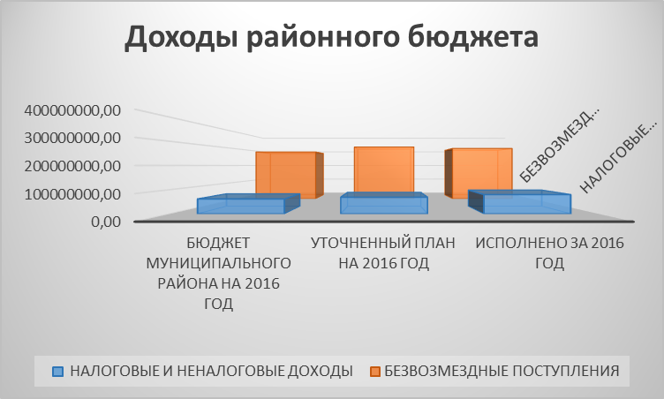
Расходы районного бюджета за 2016 год исполнены в сумме 353,664 млн. рублей или 86,1 % от утвержденных годовых ассигнований.
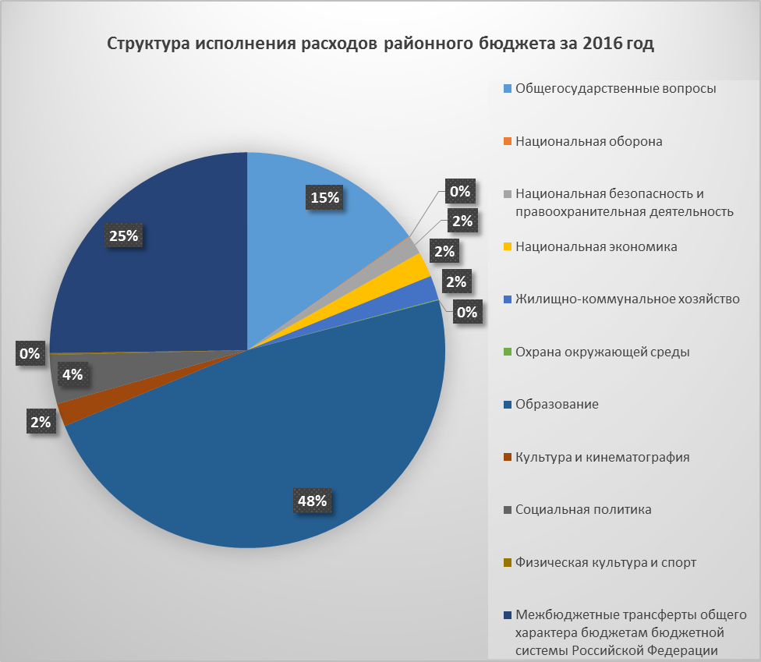
(в тыс.рублей)
Социальная направленность определяется долей расходов районного бюджета на образование, культуру, спорт и социальную политику, которая составила в отчетном году 53,8 % в общем объеме расходов.
Основную долю в общем объеме расходов при исполнении районного бюджета в 2016 году составляют:
Раздел 07 «Образование» - 47,8 % в общем объеме расходов;
Своевременно и в необходимом объеме были обеспечены средствами расходные обязательства по:
- выплате заработной платы работникам бюджетной сферы;
- предоставлению социальных льгот;
- предоставлению межбюджетных трансфертов бюджетам поселений;
- оплате коммунальных услуг муниципальными учреждениями.

Управление муниципальным долгом Соболевского муниципального района

Муниципальный долг Соболевского муниципального района по состоянию на 01.01.2017 года отсутствует.
Просроченная кредиторская задолженность районного бюджета на 01.01.2017 года отсутствует.
В течение года соблюдалось сохранение приоритетов в области финансирования расходов, в пользу социально-значимых, в 2016 году не допускалось возникновения задолженности по заработной плате.

Подготовка нормативных правовых актов

В соответствии с требованиями Бюджетного кодекса Российской Федерации были подготовлены и утверждены:

- «О мерах по реализации Решения Соболевского муниципального района от 23.12.2015 года №422 «О районном бюджете Соболевского муниципального района на 2016 год»;
- «О порядке ведения реестра расходных обязательств Соболевского муниципального района»;
- «О внесении изменений в постановление администрации Соболевского муниципального района Камчатского края от 24.07.2015 года №203 «О Бюджетной комиссии в Соболевском муниципальном районе»;
- «Об утверждении Порядка использования (порядок принятия решения об использовании, о перераспределении) средств резервных фондов, а также средств, иным образом зарезервированных в составе утвержденных бюджетных ассигнований»
Кроме того, в соответствии с Бюджетным кодексом Российской Федерации осуществлялось текущее нормативно-правовое регулирование бюджетного процесса в Соболевском муниципальном районе, были разработаны и утверждены приказы Комитета:
- «Об утверждении Порядка исполнения районного бюджета по расходам в текущем финансовом году»;
- «Об утверждении Положения о порядке ведения муниципальной долговой книги»;
- «Об утверждении Порядка составления, утверждения и ведения бюджетной сметы Комитета по бюджету и финансам администрации Соболевского муниципального района»;
- «Об установлении порядка представления субъектами бюджетного планирования Соболевского муниципального района обоснований бюджетных ассигнований на очередной финансовый годи на плановый период»;
- «Об установлении перечня и кодов целевых статей расходов районного бюджета на 2017 год и плановый период 2018-2019 г.г.»;
- «Об утверждении типовых форм договоров (соглашений) между главным распорядителем средств бюджета Соболевского муниципального района и юридическим лицом (за исключением муниципальных учреждений), индивидуальным предпринимателем, физическим лицом - производителем товаров, работ, услуг о предоставлении субсидии из бюджета Соболевского муниципального района»;
- «О применении вида расходов 242 «Закупка товаров, работ, услуг в сфере информационно-коммуникационных технологий»;
-«О Порядке завершения операций по исполнению районного бюджета в текущем финансовом году по расходам».
В соответствии со статьей 5 Федерального закона от 5 апреля 2013 г. N 44-ФЗ «О контрактной системе в сфере закупок товаров, работ, услуг для обеспечения государственных и муниципальных нужд» , в целях повышения эффективности бюджетных расходов и организации процесса бюджетного планирования подготовлен приказ Комитета :
- «Об утверждении Требований к закупаемым муниципальным учреждением Комитет по бюджету и финансам администрации Соболевского муниципального района отдельным видам товаров, работ, услуг (в том числе предельные цены товаров, работ, услуг)».
В соответствии со статьей 264.2 Бюджетного Кодекса Российской Федерации , статьей 41 Решения Соболевского муниципального района от 02.03.2010 года № 218 «О бюджетном процессе в Соболевском муниципальном районе» в течение 2016 года были подготовлены проекты 3 (три) проекта постановлений администрации Соболевского муниципального района об утверждении отчета об исполнении районного бюджета Соболевского муниципального района за первый квартал , полугодие и за 9-ть месяцев 2016 года.

В рамках реализации Решения Соболевского муниципального района от 23.12.2015 года №422 «О районном бюджете Соболевского муниципального района на 2016 год», в соответствии со статьями 86, 142.4 Бюджетного кодекса Российской Федерации были подготовлены и утверждены следующих постановления администрации Соболевского муниципального района :
- «О перечне расходных обязательств Соболевского муниципального района Камчатского края по предоставлению иных межбюджетных трансфертов из районного бюджета в 2016 году» ;
-«О внесении изменений в постановление администрации Соболевского муниципального района от 07.04.2016 года № 79 «О перечне расходных обязательств Соболевского муниципального района Камчатского края по предоставлению иных межбюджетных трансфертов из районного бюджета в 2016 году»;
На основании решений Соболевского муниципального района о внесении изменений и дополнений в Решение Соболевского муниципального района «О районном бюджете на 2016 год», в соответствии со статьей 179 Бюджетного кодекса Российской Федерации подготовлены 3 проекта постановлений :
- «О внесении изменений в муниципальную программу Соболевского муниципального района «Управление муниципальными финансами Соболевского муниципального района на 2014-2019 г.г. »,утвержденную постановлением администрации Соболевского муниципального района от 09.10.2013 № 314» .
Осуществление внутреннего
муниципального финансового контроля
В соответствии с постановлением администрации Соболевского муниципального района от 28.04.2014 № 99 «Об утверждении Порядка осуществления Комитетом по бюджету и финансам администрации Соболевского муниципального района Камчатского края внутреннего муниципального финансового контроля» и постановлением администрации Соболевского муниципального района от 05.05.2014 № 104 «Об утверждении Положения о Комитете по бюджету и финансам администрации Соболевского муниципального района Камчатского края», в рамках исполнения полномочий по осуществлению внутреннего муниципального финансового контроля в 2016 году специалистами Комитета проведено 3 плановых контрольных мероприятия.
1.Проверка отдельных вопросов финансово-хозяйственной деятельности:
1.1. Муниципальное казенное образовательное учреждение ДДУ «Чайка»;
1.2.Муниципальное казенное учреждение культуры «Соболевский районный историко-краеведческий музей»,
2. Проверки целевого и эффективного использования бюджетных средств, выделенных на реализацию муниципальной программы, «Зашита населения, территорий от чрезвычайных ситуаций, обеспечение пожарной безопасности, развитие гражданской обороны поддержка российского казачества на 2014-2018 годы на территории Соболевского муниципального района Камчатского края», Подпрограмма "Обеспечение пожарной безопасности в Соболевском муниципальном районе".
Общая сумма проверенных средств 19668,17624 тыс.рублей. Количество выявленных финансовых нарушений – 66 на общую сумму – 2 074,42506 тыс.руб.
Взаимодействие комитета с региональными
органами государственной власти
Во исполнение приказа Министерства финансов Камчатского края от 11.04.2012 года № 43 «Об утверждении порядка проведения мониторинга и оценки качества управления бюджетным процессом в муниципальных районах ( городских округах) в Камчатском крае » подготовлена и направлена информация за 2015 год , по результатам которой Соболевскому муниципальному району присвоена I (высшая) степень качества управления бюджетным процессом по итогам 2015 года , и 3 (третье) место в рейтинге муниципальных районов по результатам комплексной оценки качества управления бюджетным процессом.
Во исполнение постановления Правительства Камчатского края от
31.03.2008 года №73-п «Об утверждении Порядка представления местной администрацией муниципального образования в Правительство Камчатского края документов и материалов, необходимых для подготовки заключения о соответствии требованиям бюджетного законодательства Российской Федерации, внесенного в представительный орган муниципального образования проекта местного бюджета на очередной финансовый год (очередной финансовый год и плановый период)» своевременно направлены в Правительство Камчатского края Проект решения Соболевского муниципального района «О районном бюджете Соболевского муниципального района на 2017 год и на плановый период 2018-2019 г.г.» в электронном виде и на бумажном носителе со всеми приложениями: Основные направления бюджетной политики и основные направления налоговой политики в Соболевском муниципальном районе на 2017 год и на плановый период 2018 и 2019 годов; Прогноз социально-экономического развития Соболевского муниципального района на 2017 год и на период до 2019 года, пояснительная записка к нему ; Пояснительная записка к проекту решения «О районном бюджете Соболевского муниципального района на 2017 год и на плановый период 2018-2019 г.г.»; Методика и расчеты распределения межбюджетных трансфертов; Оценка исполнения ожидаемого исполнения бюджета Соболевского муниципального района на 2016 год ;Нормативно-правовые акты ,определяющие порядок формирования расходов на оплату труда муниципальных служащих и содержание органов местного самоуправления ;Реестр расходных обязательств и др.материалы.

В направленном в Думу Соболевского муниципального района Проекте Решения Соболевского муниципального района «О районном бюджете Соболевского муниципального района на 2017 год и на плановый период 2018-2019 г.г.» учтены замечания в части соответствия требованиям бюджетного законодательства.
В течение года специалистами комитета осуществляется систематизация информации : сбор, обработка, анализ и хранение данных предоставленной отчетности. Формировалась консолидированная отчетность для предоставления различным внешним и внутренним пользователям :

В Министерство финансов Камчатского края
-Составление консолидированной отчетности об исполнении местного бюджета Соболевского муниципального района за 2015год;
-Ежемесячный отчет об исполнении консолидированного бюджета Соболевского муниципального района с приложением справочной таблицы;
-Ежемесячная оперативная информация об отдельных показателях исполнения консолидированного бюджета Соболевского муниципального района;
-Ежеквартальная информация, содержащая сведения об отдельных показателях исполнения консолидированного бюджета Соболевского муниципального района и кредиторской задолженности, сведения об использовании информационно-коммуникационных технологий , сведения о количестве муниципальных учреждений , пояснительная записка;
-Ежеквартальный мониторинг бюджета ЗАТО в соответствии с письмом Министерства финансов Камчатского края от 11.04.2011 г. № 33-02-11-665;
-Мониторинг местных бюджетов в соответствии с письмом Министерства финансов Камчатского края от 30.05.2011 № 33-02-11-1042;
-Ежеквартальные сведения в целях определения соответствия параметров местных бюджетов Соболевского муниципального района ( в разрезе бюджетов муниципальных образований, расположенных на территории Соболевского МР) условиям предоставления межбюджетных трансфертов из краевого бюджета;
Ежеквартальный отчет о расходах и численности работников органов местного самоуправления по форме 14-мо;
В соответствии с постановлениями администрации Соболевского муниципального района от 25.02.2016 № 36 комитетом были сформированы реестры расходных обязательств Соболевского муниципального района, своды реестров расходных обязательств сельских поселений Соболевского муниципального района, и представлены в Министерство финансов Камчатского края к 01 мая 2016 года .
Во исполнение пункта 2.1.2. Соглашения о мерах по повышению эффективности использования бюджетных средств и увеличению поступлений налоговых и неналоговых доходов бюджета МР от 26 декабря 2011 года направлялись :
Ежеквартально Отчет об отдельных показателях эффективности использования бюджетных средств консолидированного бюджета;
Проекты Решения СМР о внесении изменений и дополнений в Решение Соболевского муниципального района о районном бюджете;
Решения СМР о районном бюджете и последующие изменения в него.
В министерства и агентства исполнительных органов власти Камчатского края :
Ежемесячно и ежеквартально отчет о фактически произведенных в 2016 году расходах за счет средств целевых средств краевого бюджета в:

Министерство экономического развития и торговли Камчатского края;
Министерство образования и науки Камчатского края;
Министерство сельского хозяйства, пищевой и перерабатывающей промышленности Камчатского края;

Министерство имущественных и земельных отношений Камчатского края;
Министерство жилищно-коммунального хозяйства и энергетики Камчатского края;
Министерство социального развития и труда Камчатского края;
Министерство культуры Камчатского края;

Министерство территориального развития Камчатского края

Министерство спорта и молодежной политики Камчатского края
Министерство специальных программ и по делам казачества Камчатского края;
Министерство транспорта и дорожного строительства Камчатского края
Агентство записи актов гражданского состояния Камчатского края;
Агентство по внутренней политике Камчатского края;
Агентство по информатизации и связи Камчатского края и др.
В целях обеспечения своевременного перечисления финансовой помощи из краевого бюджета, рассматривались и согласовывались Соглашения и дополнений к ним на предоставление межбюджетных трансфертов из краевого бюджета.
Работа с органами местного самоуправления
сельских поселений района
31 декабря 2015 года между администрацией Соболевского муниципального района и администрацией Соболевского сельского поселения подписано Соглашение о передаче Соболевскому муниципальному району полномочий Соболевского сельского поселения по формированию и исполнению бюджета Соболевского сельского поселения на 2016 год.
В соответствии с Порядком составления и ведения сводной бюджетной росписи бюджета поселения в 2016 году специалистами Комитета сформирована сводная бюджетная роспись, в течение отчетного периода проводилась приемка, проверка и обработка уведомлений о бюджетных ассигнованиях и их изменениях, отражение показателей на лицевых счетах главных распорядителей бюджетных средств и получателей бюджетных средств, доведение их до ГРБС. Кроме того, в течение 2016 года на основании докладных записок и справок ГРБС об изменении показателей сводной бюджетной росписи расходов бюджета поселения в сводную бюджетную роспись бюджета поселения вносились изменения. До ГРБС доведено 46 уведомлений о бюджетных ассигнованиях и лимитах бюджетных обязательств, изменяющих (без изменения) параметры районного бюджета.
В течение 2016 года специалистами Комитета в рамках реализации полномочий по формированию и исполнению бюджета Соболевского сельского поселения подготовлены проекты решений Соболевского сельского поселения :
-«Об исполнении бюджета Соболевского сельского поселения за 2015год» ;
-«Положение Соболевского сельского поселения « О бюджетном процессе в Соболевском сельском поселении » (в новой редакции );
- «О внесении изменений в Решение Соболевского сельского поселения «О бюджете Соболевского сельского поселения на 2016 год»;
-«О бюджете Соболевского сельского поселения на 2017 год»;

-«О порядке размещения информации о среднемесячной заработной плате руководителей, их заместителей и главных бухгалтеров муниципальных учреждений и муниципальных унитарных предприятий Соболевского сельского поселения»;
-«Об утверждении правил определения требований к закупаемым администрацией Соболевского сельского поселения, подведомственными ей казенными учреждениями отдельным видам товаров, работ, услуг (в том числе предельных цен товаров, работ, услуг)»;
-«Об утверждении требований к определению нормативных затрат на обеспечение функций органов местного самоуправления Соболевского
сельского поселения (включая подведомственные казенные учреждения)».
Кроме того в течение 2016 года осуществлялся контроль соблюдения органами местного самоуправления нормативов формирования расходов на оплату труда депутатов, выборных должностных лиц местного самоуправления, осуществляющих свои полномочия на постоянной основе, муниципальных служащих и (или) содержание органов местного самоуправления с предоставлением ежеквартальной информации в Министерство финансов Камчатского края по установленной форме.
Между администрациями сельских поселений района и Министерством финансов Камчатского края заключены Соглашение о мерах по повышению эффективности использования бюджетных средств и увеличению поступлений налоговых и неналоговых доходов бюджета Соболевского муниципального района. В соответствии с указанным Соглашением в течение года специалистами комитета осуществлялся мониторинг исполнения Соглашения и предоставлялась ежеквартальная отчетность в Министерство Камчатского края.
С учетом возможностей и особенностей применения, современных информационно-коммуникационных технологий все специалисты комитета работают в операционных системах, в программных продуктах «1С Бюджет»; «Скиф-БП».
Адаптация в ситуации изменения законодательства требует ежедневной работы в сети Интернет , с посещением официальных сайтов : http://www.minfin.ru/ru/; http://kamgov.ru; http://kamchatka.roskazna.ru/ http://www.bus.gov.ru/ ; http://www.r41.nalog.ru/; http://www.kamksp.ru/
Нормативно-правовые акты, касающиеся бюджетного процесса в Соболевском муниципальном районе, ежемесячные отчеты об исполнении консолидированного отчета бюджета района размещаются специалистами комитета на официальном сайте администрации Соболевского муниципального района http://sobolevomr.ru/.
Дополнительно на официальном сайте муниципального района открыты вкладки «Бюджет для граждан» и «Открытый бюджет». Бюджет для граждан будет являться информационным ресурсом, содержащим основные положения проекта районного бюджета в доступной для широкого круга заинтересованных пользователей форме (графики, диаграммы, рисунки, схемы), разрабатываемым в целях ознакомления граждан с основными целями, задачами и приоритетными направлениями бюджетной и налоговой политики, реализуемой на территории муниципального района. Представление вышеуказанной информации позволяет реализовать принципы прозрачности и достоверности бюджета бюджетной системы Российской Федерации.
Специалистами отдела готовились материалы для рассмотрения на Бюджетной комиссии при администрации Соболевского муниципального района вопросов, возникающих в ходе исполнения районного бюджета. В течение года организовано и проведено 14 (четырнадцать) заседаний комиссии.
Велась работа с главными администраторами доходов районного бюджета.
В соответствии с номенклатурой дел комитета обработан архив документов отдела.
Продолжается работа в части мониторинга по размещению информации о государственных (муниципальных) учреждениях на официальном сайте в сети Интернет www.bus.gov.ru (приказ Министерства финансов Российской Федерации от 21.07.2011 N 86н «Об утверждении порядка представления информации государственным (муниципальным) учреждением, ее размещения на официальном сайте в сети интернет и ведения указанного сайта» ).

Проведены мероприятия по профилактике антикоррупционных правонарушений, в т.ч. организована проверка достоверности сведений, представленных муниципальными служащими Комитета о доходах, имуществе и обязательствах имущественного характера.

Руководитель С.В.Спешнева.

